BudgetLoop

可治理的专业 Agent 团队控制面
智能选型 · Session 互通 · 专业 Skills · 预算审计 · 人工介入

核心定位 BudgetLoop 不重新打造 Agent 框架。它在 OpenHands、Codex等执行引擎之上，通过智能路由自动选型，以 Session 互通与专业 Skills 组建团队，并用预算、审计与人工介入保证可控交付，再用裁判和主管模型进行团队统筹协调
预算  可控  团队与角色两级 | 过程  可审计  消息、工具、证据 | 治理  可介入  暂停、纠偏、审批

主管 Agent 负责编排与汇总；裁判 Agent 独立控制对话预算、核验证据并触发定向返工。
制作人：罗森【82562】
开源链接：github.com/bei666qi-pan/BudgetLoop

02 | BUDGETLOOP

产品定位：选择和治理 Agent，而不是替代 Agent
用户只需描述目标；BudgetLoop 负责选择团队、引擎、预算和协作阶段。
维度 | 传统单 Agent | 松散多 Agent | BudgetLoop
选型 | 用户手动选择 | 每个窗口各自决定 | 智能路由推荐团队与引擎
上下文 | 单一长上下文 | 复制粘贴易污染 | 公共事实互通、私有上下文隔离
治理 | 执行后看消耗 | 缺少统一边界 | 调用前预算、审批与审计
收敛 | 依赖模型自评 | 无人统一验收 | 裁判判定，主管汇总


真实界面｜自然语言目标自动匹配团队；创建前仍可调整角色、预算与协作模式。
客户体验 无需先理解 Agent 框架差异，也无需手工拼接多个聊天窗口；系统先给出可解释推荐，再由用户确认。

03 | BUDGETLOOP

目标架构：自动路由、统一 Session、可替换引擎
执行引擎负责推理与动作；BudgetLoop 保留任务状态、预算、审批、工作区和终态控制权。

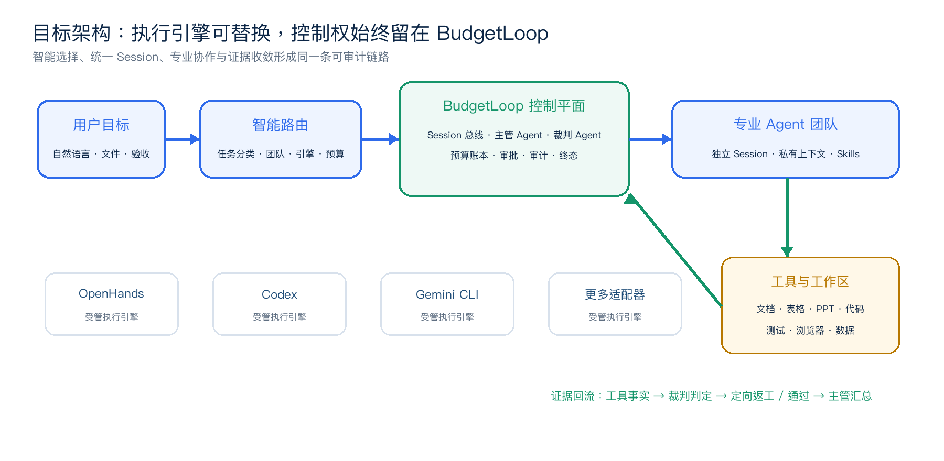
架构原则｜引擎可以替换，业务事实与治理边界不能旁路。
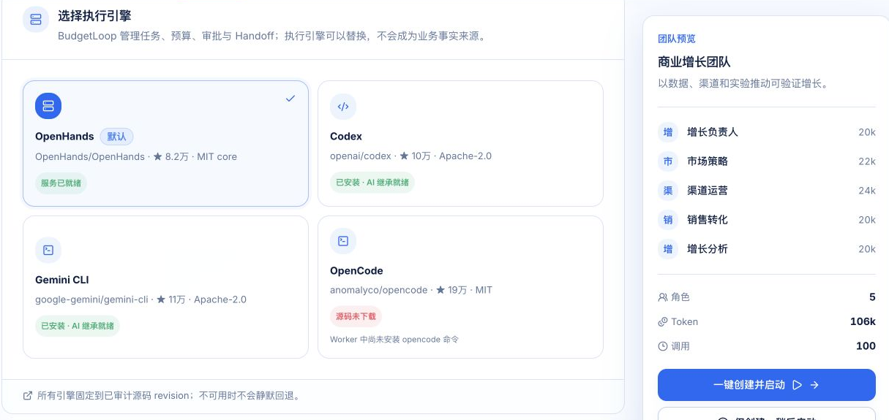
真实界面｜OpenHands、Codex、Gemini CLI 已进入统一引擎目录；不可用引擎不会静默回退。

04 | BUDGETLOOP

专业团队：主管、专家与裁判三层协作
把“谁负责什么、何时交接、谁有权判定完成”写进协作协议。
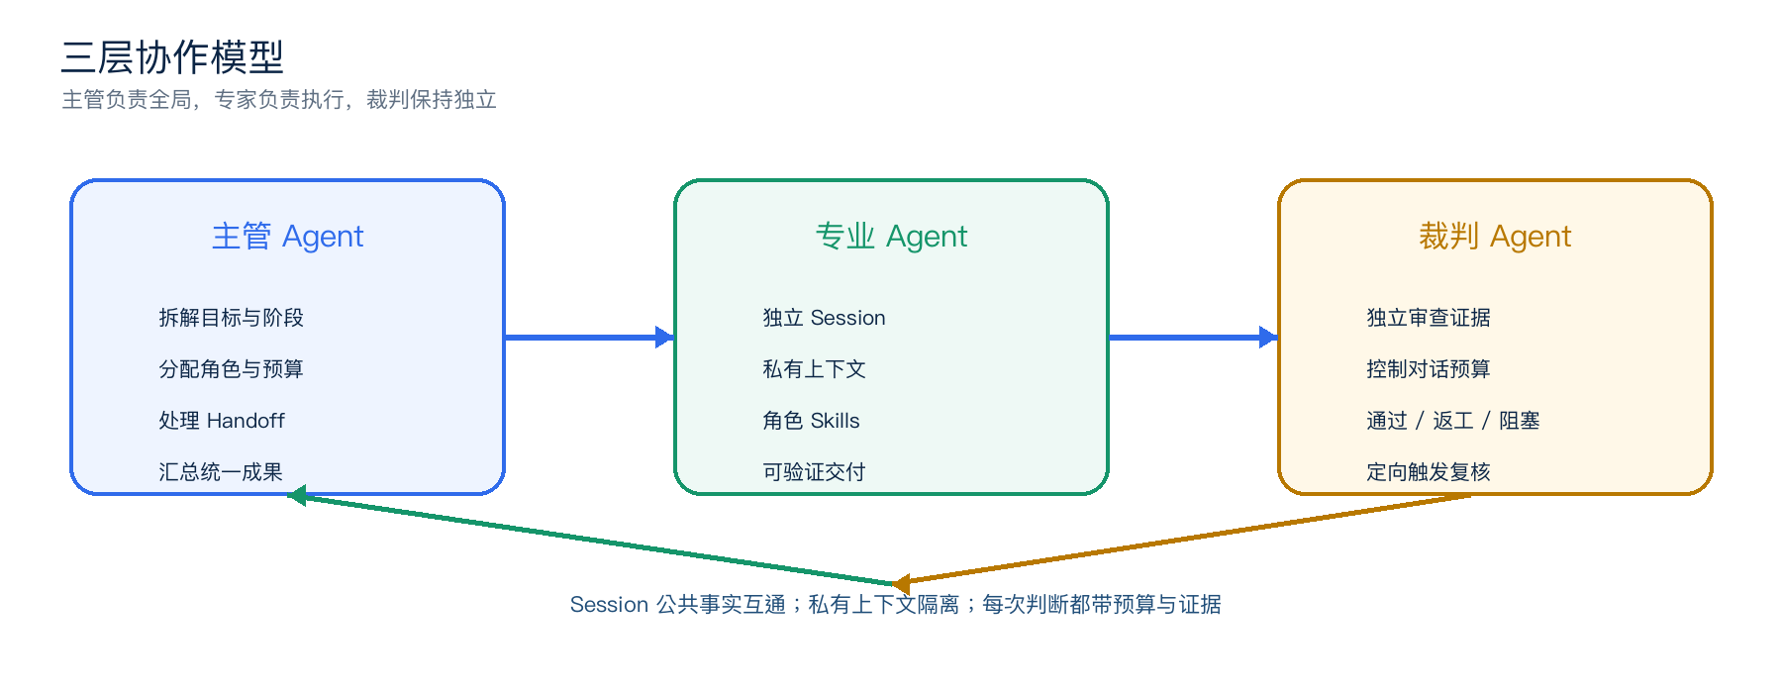
职责分离｜主管管全局、专家做交付、裁判保持独立。

角色 | 核心责任 | 可见输入 | 主要输出
主管 Agent | 拆解、分配、Handoff、冲突处理 | 目标、团队状态、裁判结论 | 统一计划与最终汇总
专业 Agent | 按角色 Skills 执行并自证 | 私有上下文、公共事实、工具 | 工件、差异、测试与说明
裁判 Agent | 核验证据并控制对话预算 | 事实证据、验收条件、预算 | 通过 / 返工 / 阻塞

裁判边界 裁判不修改交付物；它独立控制对话 Token、自动回复轮数、消息频率与阶段预算，只向责任 Session 发出定向返工。

05 | BUDGETLOOP

协作闭环：让团队持续收敛，而不是无限对话
每次 Handoff 都携带公开成果、剩余问题、预算状态和下一步责任。
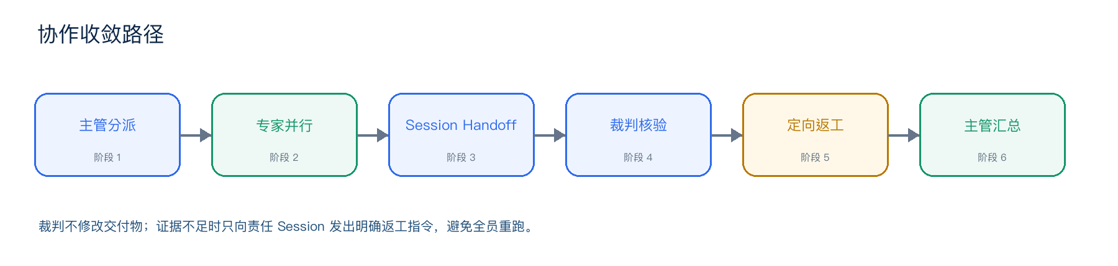
闭环路径｜返工只唤醒必要角色，避免全员重复消耗。


真实界面｜六个 Session 独立运行并保留 Handoff

人工控制 操作员可在团队或单个 Session 层级暂停、恢复、纠偏、审批或终止；所有动作进入审计记录。

06 | BUDGETLOOP

治理闭环：预算、审计、介入与可信失败
预算不是事后仪表盘，而是执行前的控制权；完成必须由可观察证据支撑。


真实界面｜该 Session 在预算内完成：71.9k / 200k Token、9 / 20 次调用、100% 调用成功率。

预算维度 | 调用前控制 | 运行中信号 | 超限或异常处理
Token | 预留可用额度 | 已用 + 预留 + 速率 | 保守策略或停止
调用 | 检查次数与并发 | 成功率、重试、重复动作 | 冻结低收益调用
费用 | 按可用价格预估 | 真实结算与未定价标识 | 拒绝夸大成本结论
时间 | 绝对截止 + 活跃时间 | 阶段耗时与等待状态 | 部分完成并可交接

可信失败 预算不足、工具超时或外部依赖不可用时，系统输出已完成内容、未通过验收、证据和建议下一步，不伪装成功。

07 | BUDGETLOOP

多场景能力：办公、数据与软件工程
同一控制协议复用不同 Skills 与工具链；本页只说明工作方式，不展示生成产品成果。
场景 | 典型交付 | 专业团队 | 验证证据
办公交付 | PPT、Word、表格、经营分析、调研报告 | 研究、分析、编辑、审校、汇总 | 页数、结构、公式、引用、渲染
数据工作 | 清洗、指标分析、图表、仪表盘、复核 | 业务分析、数据工程、可视化、复核 | 行数、口径、查询、图表与异常
软件工程 | 需求、架构、开发、测试、修复、发布 | 产品、架构、前后端、QA、发布 | 测试、构建、Diff、部署与回滚

专业 Skills 让 Agent 从“会回答”升级为“会交付”

工作阶段 | Skills 的作用 | BudgetLoop 的治理
理解任务 | 读取行业方法、模板和验收规范 | 智能路由选择合适团队与引擎
执行制作 | 调用文档、表格、幻灯片、代码与浏览器工具 | 独立工作区、角色预算与审批
独立验证 | 渲染、测试、数据复核与可访问性检查 | 裁判读取事实并判定返工或通过
统一交付 | 整理工件、摘要、限制和后续建议 | 主管汇总跨 Session 工作成果

办公  一套协议  多种交付格式 | 数据  事实驱动  口径可追溯 | 开发  测试门禁  失败可交接

适用边界 任务只要能够被工具执行、被可观察结果验证，就可以纳入同一套预算、审计与人工治理闭环。

08 | BUDGETLOOP
先在一个可度量场景中验证成本、质量和人工介入，再复制到更多工作流。
选型门槛  更低  目标驱动而非框架驱动 | 成本边界  更清晰  角色与团队两级预算 | 过程透明  可回放  Session、工具与证据 | 业务责任  仍在人  审批与随时介入

建议试点路径
阶段 | 客户动作 | BudgetLoop 配置 | 阶段产出
1 选择 | 挑选一个高频、可验收任务 | 定义目标、附件与验收条件 | 清晰基线
2 配置 | 确认角色、风险与预算 | 智能路由 + 团队模板 + 引擎 | 受控团队
3 运行 | 在审批点介入 | Session 协作 + 裁判闭环 + 审计 | 真实证据
4 固化 | 复盘质量、成本和人工步骤 | 沉淀 Skills、预算策略与模板 | 可复制流程

部署与扩展
能力 | 客户价值
自托管与隔离 | 数据、凭据和工作区边界由组织掌握；高风险动作保留审批。
引擎可替换 | OpenHands、Codex、Gemini CLI 等执行引擎统一接入，不绑定单一供应商。
Skills 可扩展 | 将行业方法、企业模板和验收标准沉淀为专业团队能力。
Session 可审计 | 消息、Handoff、工具事实、预算变化和最终报告均可追溯。

BudgetLoop 让企业使用多个 Agent 时，不再依赖“相信模型”，而是依赖可预算、可审计、可介入的交付系统。

